**MYSQL Lanjutan**

1. Tampilkan Barang termahal yang ada pada database kalian sampai dengan barang termurah!

Code :

SELECT * FROM `barang` ORDER BY harga DESC;

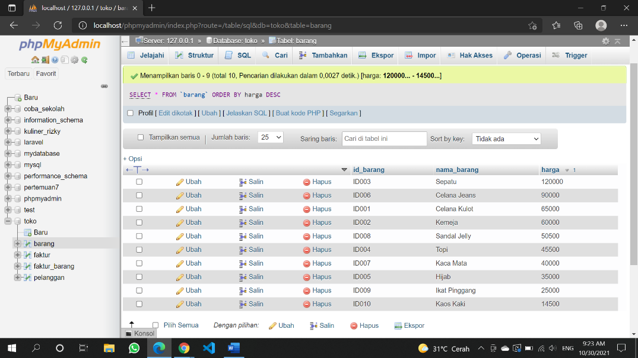Tampilan :

1. Tampilkan transaksi di atas Rp. 30.000 pada database kalian!

Code :

SELECT id_faktur,SUM(barang.harga) as total_harga FROM faktur_barang JOIN barang ON faktur_barang.id_barang=barang.id_barang GROUP BY (id_faktur) HAVING total_harga > 30000

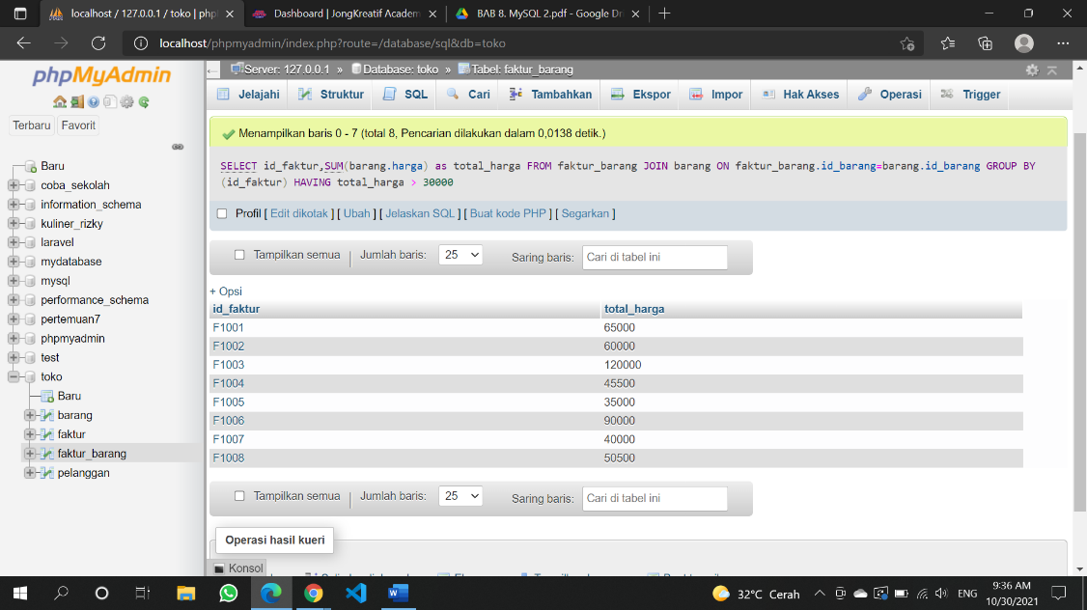Tampilan :

1. Tampilkan transaksi / faktur dari yang terbaru sampai dengan terlama!

Code :

SELECT * FROM `faktur` ORDER BY tanggal DESC

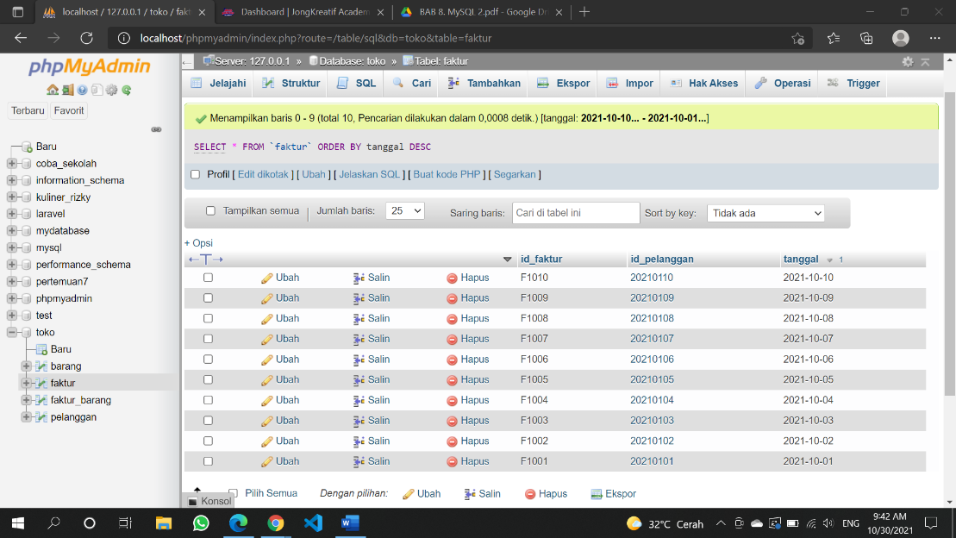Tampilan :

1. Tampilkan pelanggan yang paling sering melakukan transaksi pada database kalian!

Code :

SELECT *, COUNT(id_pelanggan) FROM `faktur` GROUP BY id_pelanggan

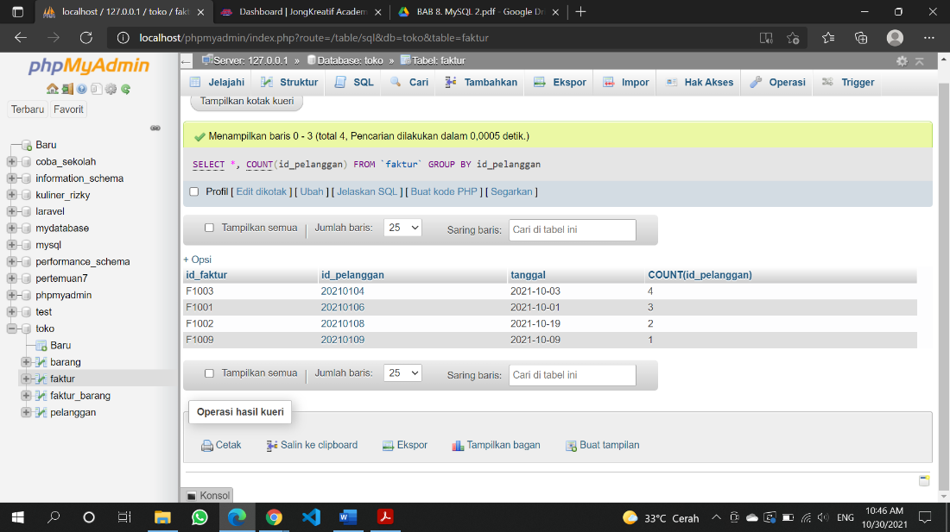Tampilan :

1. Tampilkan hanya transaksi termahal pada database kalian. Tampilkan nama pelanggan, tanggal pembelian, beserta harga total pembelian tersebut!

Code :

SELECT faktur_barang.id_faktur,pelanggan.nama_pelanggan,faktur.tanggal,

SUM(barang.harga) AS total_harga

FROM faktur_barang

LEFT JOIN barang ON faktur_barang.id_barang = barang.id_barang

LEFT JOIN faktur ON faktur_barang.id_faktur = faktur.id_faktur

LEFT JOIN pelanggan ON faktur.id_pelanggan = pelanggan.id_pelanggan

GROUP BY faktur_barang.id_faktur

ORDER BY total_harga DESC

LIMIT 1

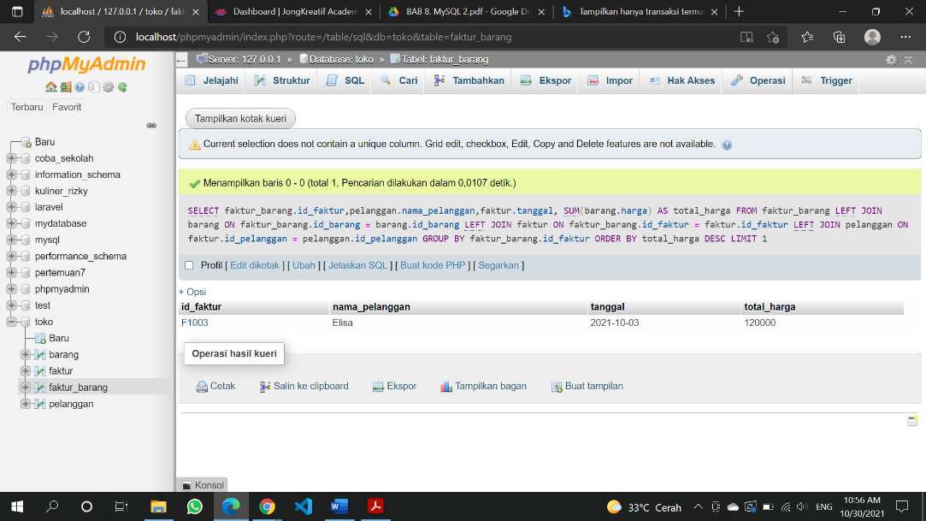Tampilan :